Информация
о проведенных мероприятиях в целях организации
безопасности детей в период месячника безопасности
в МБОУ НОШ с. Стерлибашево и филиалах школы НОШ с. Бакеево
и НОШ с. Халикеево с 15 августа по 15 сентября 2018 г.

Согласно Плану основных мероприятий Республики Башкортостан в области гражданской обороны, предупреждения и ликвидации чрезвычайных ситуаций, обеспечения пожарной безопасности и безопасности людей на водных объектах на 2018 год, а также в соответствии с распоряжением Администрации МР Стерлибашевский район № 265 от 14.08. 2018 г. «О проведении месячника безопасности детей на территории муниципального района Стерлибашевский район Республики Башкортостан» с 15 августа по 15 сентября 2018 года в МБОУ НОШ с. Стерлибашево и филиалах школы НОШ с. Бакеево и НОШ с. Халикеево объявлен месячник безопасности, посвященный Году культуры безопасности в МЧС России.
Во время месячника усилен пропускной режим с ведением журнала посещений школы посторонними лицами; осуществляется ежедневный обход и проверка помещений ответственными лицами за безопасность учреждения.
Составлен график дежурства по школе во время праздника «День Знаний» 1 сентября 2018 г.

Г Р А Ф И К
дежурства по школе во время праздника «День Знаний»
1 сентября 2018 г.

Дата | Время дежурства | Место дежурства | Ф.И.О.
1.09. | 09-00 до 13-00 | Входные ворота с  ул. Ахметова | Рахимкулова А.В.  Насретдинов И.Ф.
1.09. | 09-00 до 13-00 | Входные ворота со стороны колледжа | Исянгужина А.Х.  Насретдинов И.Ф.
1.09. | 09-00 до 13-00 | Входные ворота со стороны ул. Школьная | Насретдинов И.Ф.  Жданова Г.В.
1.09. | 09-00 до 13-00 | Около построенной линейки | Искандарова Г.В.  Насретдинов И.Ф.

На общешкольном педсовете 31 августа 2018 г. был проведен инструктаж с педагогическим составом по правилам поведения учащихся во время уроков, во время перемены в школе, по технике безопасности дома и на улице. Классные руководители были ознакомлены с планом мероприятий по проведению месячника безопасности в период с 15 августа по 15 сентября 2018 года, а также с рекомендациями по проведению Всероссийского открытого урока по «Основам безопасности жизнедеятельности». Директор школы Хусаинова Г.А. ознакомила с графиком проведения учебных тренировок по экстренной эвакуации учащихся, преподавателей и технического персонала из здания школы в случае возникновения пожара и других ЧС.
Также на педсовете обсуждались вопросы проведения работы по профилактике детского дорожно-транспортного травматизма. Был рассмотрен план проведения профилактического мероприятия «Внимание — дети!» и определены основные направления деятельности педагогического коллектива по профилактике детского дорожно-транспортного травматизма, активизации работы с учащимися по Правилам дорожного движения в новом учебном году. Классным руководителям рекомендовано продолжать поиск новых форм и методов работы по пропаганде безопасности дорожного движения, активизировать деятельность самих учащихся.
3 сентября 2018 года во всех классах был проведен Всероссийский открытый урок по «Основам безопасности жизнедеятельности».
В параллели 4-х классов перед учащимися выступал инспектор ИДН ОВД Юсупова Т.Т. Она затронула вопросы безопасного поведения детей на улице, на дорогах, безопасной езды на велосипедах по проезжей части дорог, нахождения детей на улицах в темное время суток, отдельно говорила о «комендантском часе». После ее выступления четвероклассники задавали интересующие их вопросы, на которые Тансылу Тимергалиевна охотно отвечала. Далее урок продолжился в разрезе классов.

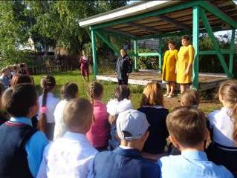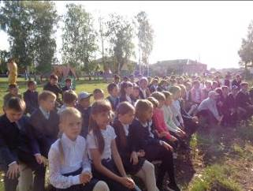

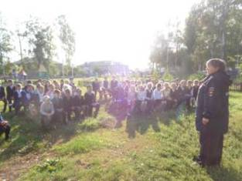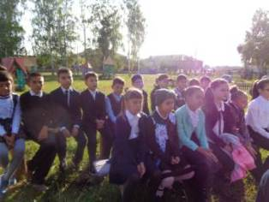
Инспектор ИДН Юсупова Т.Т. проводит Ребята внимательно слушают и
беседу с учащимися. готовят интересующие их вопросы.

Приглашенный на первый урок начальник ПЧ – 90 Стерлибашевского района Яхшисаров Мазит Газизович рассказал третьеклассникам в каких условиях работают пожарные и с чем им приходится сталкиваться в процессе работы. Особо акцентировал внимание учащихся на правилах поведения в чрезвычайных ситуациях, на порядке действий во время пожара. Мазит Газизович демонстрировал боевое снаряжение пожарного. Учащимся очень интересно было самим снарядиться в костюм пожарного, на себе ощутить неудобство и тяжесть этого костюма.
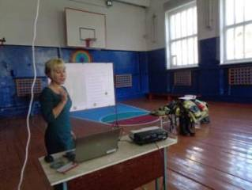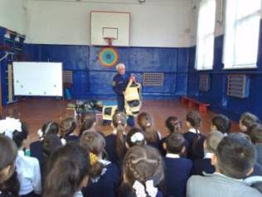
ЗДВР Идрисова Ф.Х. знакомит учащихся Начальник ПЧ-90 Яхшисаров М.Г. де-
с презентацией «Профессия пожарного – монстрирует боевое снаряжение
героическая». пожарного.
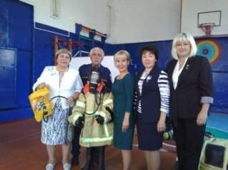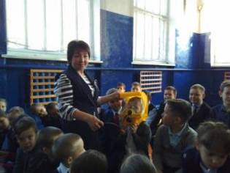
Учащиеся выразили желание примерить Ребята примеряют шлем, предназначенный
на себе костюм пожарного. для того, кого спасают во время пожара.
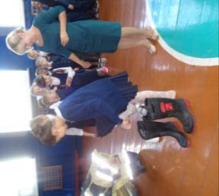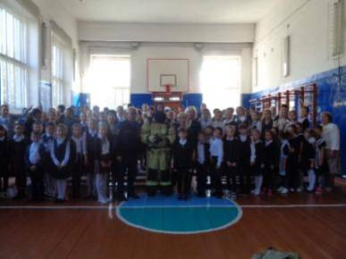
Девочки тоже решили примерить Фотография на память!
тяжеленные сапоги.
В параллелях 1-2-х классов были подготовлены и проведены классные часы «Улица, дом, школа», где учащиеся знакомились с правилами безопасного поведения дома, в школе и на улице. Первоклассники впервые учились строить схему безопасного движения от дома в школу и обратно.
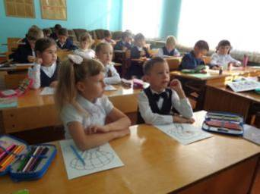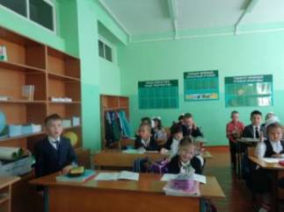
Также в этот день инспектор по пропаганде безопасности дорожного движения Тукбаев Р.М. выступил на общешкольной линейке перед учащимися на тему «Азбука дорожного движения». Специалист познакомил учащихся и педагогов со статистическими данными, касающимися количественных данных о ДТП с участием детей по Стерлибашевскому району. Далее докладчик подробно остановился на правилах дорожного движения для пешеходов, переходящих дорогу; на правилах безопасного поведения на остановках общественного транспорта, при поездках в автобусах, а также заострил внимание на правилах перевозки детей: в специальных удерживающих устройствах (креслах). Озвучена информация о санкциях за данный вид нарушения, а также о мерах, принимаемых Госавтоинспекцией и другими заинтересованными организациями по предупреждению детского дорожно-транспортного травматизма. В заключение Раиль Марсович выразил надежду, что наши учащиеся будут самыми грамотными пешеходами.

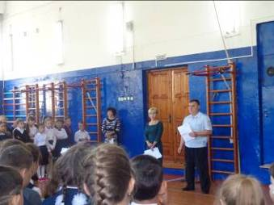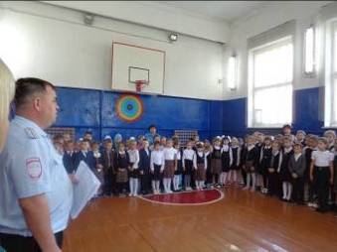

В филиале школы НОШ с. Бакеево состоялась встреча учащихся с полицейским - выпускником школы Багаутдиновым Р.А. Он выступил перед детьми на тему «По долгу службы, по велению сердца».
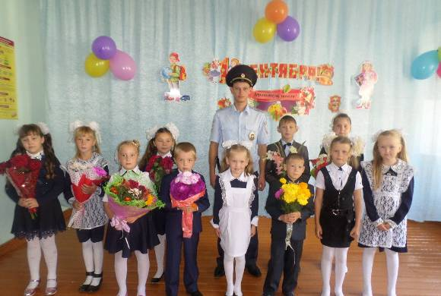
Во время месячника безопасности были отработаны планы эвакуации на случай пожара и на случай возникновения чрезвычайной ситуации. 7 сентября в МБОУ НОШ с. Стерлибашево и филиалах школы проведены практические тренировки по учебной эвакуации с обучающимися и персоналом из здания на случай пожара и ЧС. В МБОУ НОШ с. Стерлибашево время эвакуации обучающихся и сотрудников из здания школы составило 55 секунд.

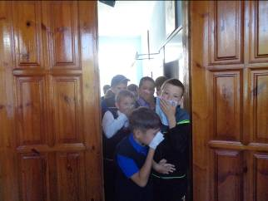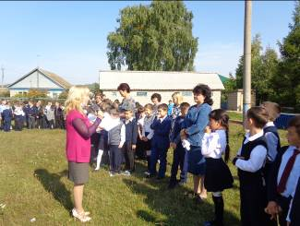

7 сентября 2018 года состоялось общешкольное родительское собрание, на котором особое внимание было уделено вопросам обеспечения безопасного поведения детей на дорогах, включая беседы с родителями-водителями о необходимости применения ремней безопасности и детских удерживающих устройств при перевозке детей в салоне автомобиля, а также просьба таким родителям - не заезжать на территорию школы для того, чтобы высадить своего ребенка. Особо уделила внимание этим вопросам в своем выступлении директор школы Г.А. Хусаинова.
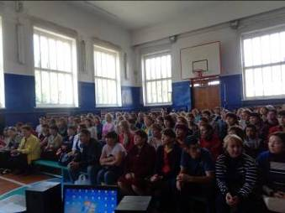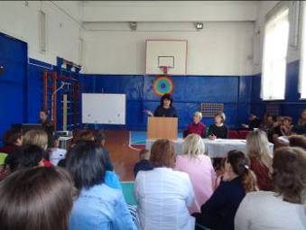

ЗДУВР Данилова Е.В. и ЗДВР Идрисова Ф.Х. выступили перед родителями «Об организации учебно-воспитательной работы в школе на новый учебный год».

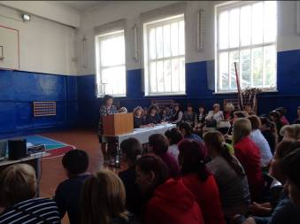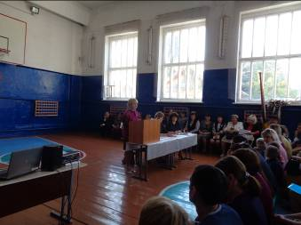
Также на родительском собрании выступали приглашенные директор Детской школы искусств Казакбаева Г.М., директор Детско-юношеской спортивной школы Исламуратов И.И. и директор Детского дома творчества Масалимова Э.А. Они ознакомили родителей с дополнительными объединениями, спортивными секциями и отделениями, действующими в своих учреждениях на этот учебный год, назвали своих преподавателей и тренеров, оставили свои контактные номера, чтобы заинтересованные родители могли с ними связаться.

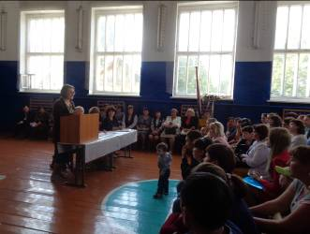

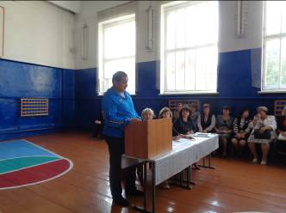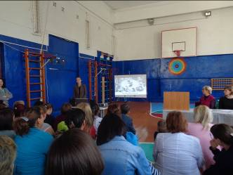

На этом же родительском собрании выступала социальный педагог школы Мустафаева Э.Н. Она предоставила родителям информацию о «Кибербуллинге» и особо акцентировала внимание на обеспечении безопасности детей в сети Интернет.

Были обновлены и дополнены уголки и стенды безопасности для обучающихся и родителей.

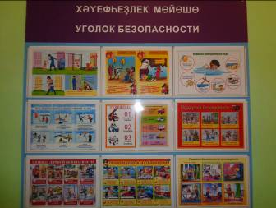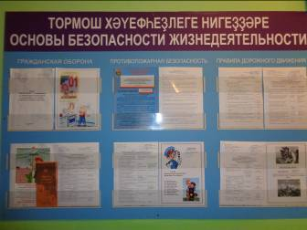

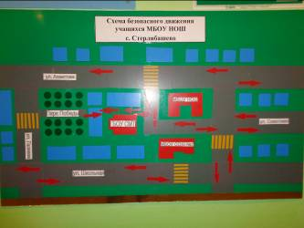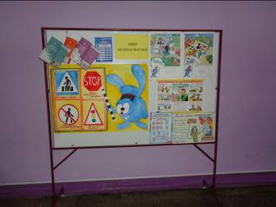

Воспитательная работа школы в 2018-2019 учебном году будет строиться на основе реализации программы духовно-нравственного развития и воспитания обучающихся на ступени начального общего образования в соответствии с Концепцией духовно-нравственного развития и воспитания личности гражданина России и требованиям ФГОС.
Таким образом, все запланированные на срок с 15 августа по 15 сентября 2018 года мероприятия были проведены, поставленная цель достигнута.
В данных мероприятиях приняли участие все учащиеся, педагогический коллектив, технический персонал начальной школы и филиалов школ с. Халикеево, с. Бакеево, что составило 100%.

Информацию составила ЗДВР Ф.Х. Идрисова

Директор школы Г.А. Хусаинова

